 | Министерство науки и высшего образования Российской Федерации  Федеральное государственное бюджетное образовательное учреждение  высшего образования  «Заполярный государственный университет  им. Н.М. Федоровского  (ЗГУ им. Н.М. Федоровского)

Факультет «Электроэнергетики, экономики и управления»
Кафедра «Информационные системы и технологии»

Дисциплина «Технология создания веб-приложений»
Отчет к лабораторной работе 3
Тема: «Сбор средств на реконструкцию исторических зданий»

Студент: Якуш Е. А.
Группа: ИС-23

2026 г.
Оглавление
1. Создание маршрутов для API 3
2. Реализация обработчиков для новых маршрутов 4
3. Использование Postman 5
4. Заключение 6

- Создание маршрутов для API
Для реализации прямого взаимодействия с базой данных (удаление, добавление, чтение и изменение), в файл API – server.go – были добавлены специальные маршруты. Всего получилось 20 новых маршрутов:
1. Основные защищённые методы API
- GET /api/profile – получение профиля текущего пользователя;
- POST /api/auth/logout – выход пользователя из системы.
2. API для пользователей с ролью City и Admin
Работа с заявками (orders)
- GET /api/orders – получение списка всех заявок;
- GET /api/orders/:id – получение информации о конкретной заявке;
- GET /api/orders/draft – получение черновика заявки текущего пользователя;
- POST /api/orders/draft – создание новой заявки в статусе «черновик»;
- PUT /api/orders/:id – обновление данных заявки;
- DELETE /api/orders/:id – удаление заявки;
- PUT /api/orders/:id/form – формирование (оформление) заявки пользователем.
Работа с услугами внутри заявки
- POST /api/orders/services – добавление услуги в черновик заявки;
- PUT /api/orders/services/:service_id – изменение параметров услуги в заявке (например, цены);
- DELETE /api/orders/services/:service_id – удаление услуги из заявки.
Работа с зданиями
- POST /api/buildings – создание здания для заявки.
Справочные данные
- GET /api/services – получение списка всех доступных услуг;
- GET /api/services/:id – получение информации о конкретной услуге.
3. API для администратора (Admin)
- GET /api/users – получение списка пользователей системы;
- PUT /api/orders/:id/moderate – модерация заявки (подтверждение или отклонение);
- DELETE /api/services/:id – удаление услуги;
- POST /api/services – создание новой услуги;
- POST /api/services/all – получение списка всех услуг (административный доступ).
Ниже можно увидеть диаграмму классов для страницы списка заявок:

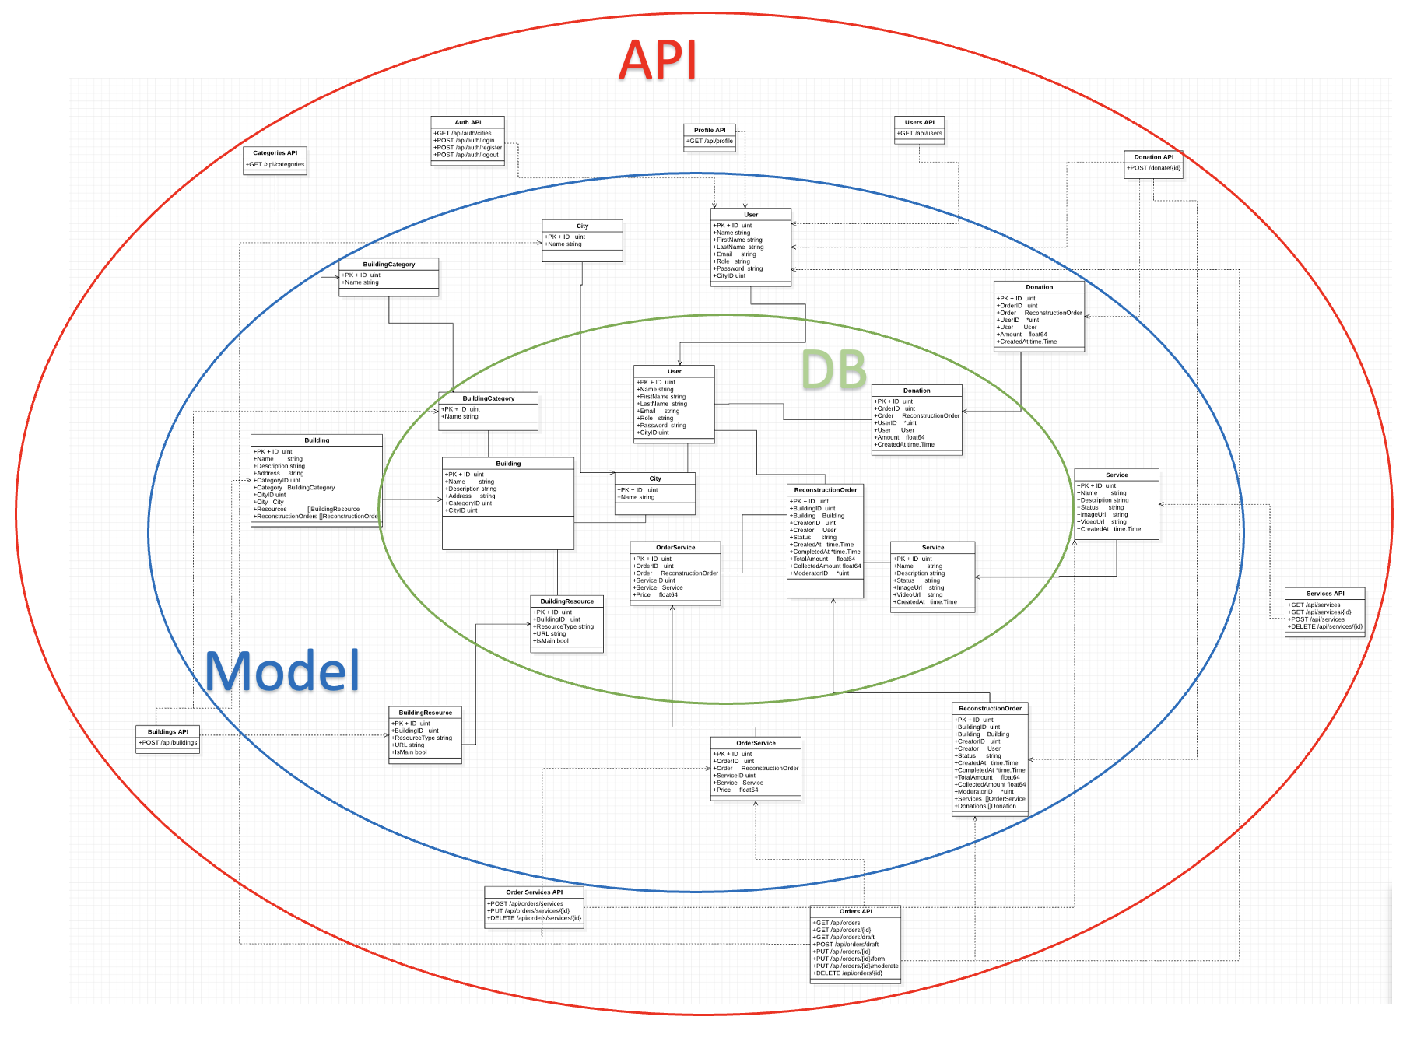
Рис. 1 – диаграмма классов
- Реализация обработчиков для новых маршрутов
Для дальнейшей реализации работы маршрутов для них были созданы соответствующие обработчики, возвращающие ответ в формате JSON:
1. Пользователь и аутентификация
- GetProfile – получение информации о текущем пользователе;
- Logout – выход пользователя из системы.
2. Работа с заявками (Orders)
- GetOrders – получение списка заявок (с фильтрацией по статусу и дате, с разграничением доступа по роли);
- GetOrderByID – получение информации о конкретной заявке;
- GetDraftOrder – получение черновика заявки пользователя;
- CreateDraftOrder – создание новой заявки в статусе «draft»;
- UpdateOrder – обновление данных заявки (доступно только для draft-заявок);
- DeleteOrder – удаление заявки с проверкой прав доступа;
- FormOrder – формирование заявки (перевод из draft в оформленную с расчётом общей суммы).
3. Работа с услугами в заявке
- AddServiceToDraft – добавление услуги в черновик заявки;
- UpdateServiceInDraft – изменение параметров услуги в заявке;
- DeleteServiceFromDraft – удаление услуги из черновика заявки.
4. Справочник услуг (Services)
- GetServices – получение списка доступных услуг;
- GetServiceByID – получение информации о конкретной услуге;
- CreateService – создание новой услуги с загрузкой изображений и видео;
- DeleteService – удаление услуги;
- GetAllServices – получение полного списка услуг (административный метод).
5. Администрирование
- GetUsers – получение списка всех пользователей системы;
- ModerateOrder – модерация заявки администратором (изменение статуса на завершённый или отклонённый).
6. Работа с зданиями
- CreateBuilding – создание здания для реконструкции с загрузкой медиафайлов (фото и видео) в хранилище MinIO.
Указанные выше обработчики используют те же методы из repository.go, что и созданные ранее обработчики.
Необходимо было сделать singleton — чтобы хранить данные текущего пользователя во время работы API.
Но была уже реализована система которая использует аутентификацию через middleware.
В итоге данные пользователя (user_id и role) не хранятся где-то глобально, а передаются в каждом запросе через контекст (Gin Context). Это дает несколько плюсов:
- каждый запрос обрабатывается отдельно;
- нет проблем, если одновременно работает несколько пользователей;
- безопаснее, потому что нет общего глобального состояния.
В результате вместо singleton всё это реализовано через middleware и контекст запроса — для REST API это более правильный и удобный подход.

- Использование Postman
Для проверки новых маршрутов и обработчиков была выбрана и установлена программа Postman. Postman позволяет выполнять различных видов запросы на указанные URL, используя стандартную структуру HTTP (заголовок, тело, параметры и т.д.), а также .json для внесения данных в запросы. Всего было создано 20 запросов:
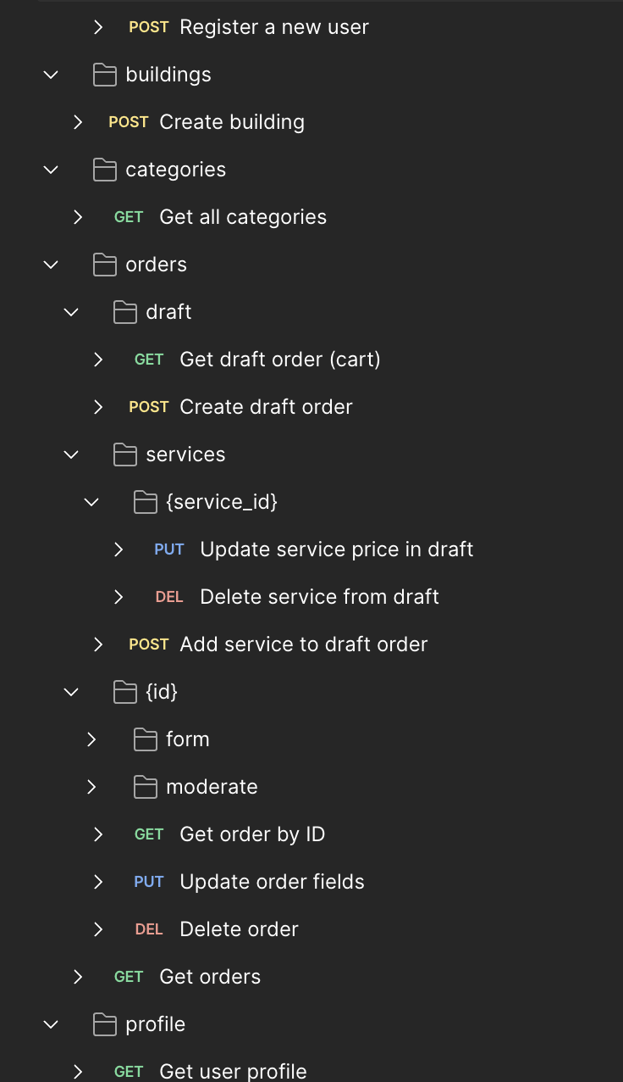
Рис. 2 – запросы Postman

- Заключение
В ходе выполнения лабораторной работы №3 были созданы новые маршруты для API и обработчики, что позволяют выполнять прямые запросы к веб-сервису без прибегания к страницам приложения. Также были выполнены запросы на чтение (GET), изменение (PUT), добавление (POST) и удаление (DELETE). Для использования самих запросов была применена программа Postman и созданная коллекция запросов.
Данная работа позволит проводить тестирования с данными из базы данных используя веб-сервис.

